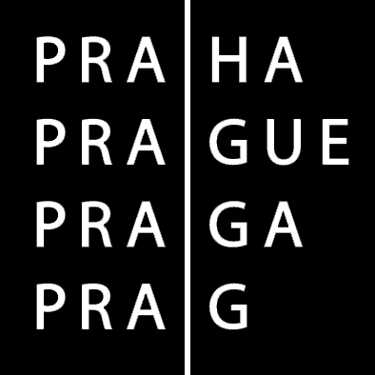 | Hlavní město Praha  Magistrát hlavního města Prahy  ODBOR BYTOVÉHO FONDU |  | PID
 |  | Místo pro razítko podatelny - nevyplňovat
Žádost o pronájem bytu z kvóty PROFESE
Usnesení RHMP č. 3141 ze dne 13.12.2016
oddíl IV. - VYBRANÉ PROFESE
POLICIE ČESKÉ REPUBLIKY
MĚSTSKÁ POLICIE hl. m. PRAHY

Žadatel
Jméno | Příjmení, titul |  |  |  |  |  | Rodinný stav:
Jméno |  |  |  |  |  |  | R. č.
Trvale bytem: ulice, číslo popisné |  |  |  |  |  |  | Telefon
 |  |  |  |  |  |  | Mobil
Obec, městská část PSČ |  |  |  |  |  |  | E-mail

Pracoviště (POUZE u Městské policie hl. m. Prahy)
Žadatel pracovně zařazen na:

Datum vzniku pracovního poměru k navrhující organizaci:

Manžel/manželka/druh/družka/registrovaný partner/partnerka žadatele
Jméno | Příjmení, titul |  |  |  |  |  | Rodinný stav:
Jméno |  |  |  |  |  |  | R. č.
Trvale bytem: ulice, číslo popisné |  |  |  |  |  |  | Telefon
 |  |  |  |  |  |  | Mobil
Obec, městská část PSČ |  |  |  |  |  |  | E-mail

Příslušníci domácnosti žadatele, kteří se spolu s ním nastěhují do pronajatého bytu HMP
Jméno | Příjmení |  |  |  |  |  |  | Rodinný stav:
Bydliště: ulice, číslo popisné |  |  |  |  |  |  |  | R. č
Obec, m.č. |  | PSČ |  |  |  |  |  | Vztah k žadateli
Jméno | Příjmení |  |  |  |  |  |  | Rodinný stav:
Bydliště: ulice, číslo popisné |  |  |  |  |  |  |  | R. č
Obec, m.č. |  | PSČ |  |  |  |  |  | Vztah k žadateli
Jméno | Příjmení |  |  |  |  |  |  | Rodinný stav:
Bydliště: ulice, číslo popisné |  |  |  |  |  |  |  | R. č
Obec, m.č. |  | PSČ |  |  |  |  |  | Vztah k žadateli

Čestné prohlášení žadatele – zaškrtněte správnou variantu
Prohlašuji tímto, že

jsem nájemcem/podnájemcem bytu, přikládám fotokopii nájemní/podnájemní smlouvy,

nejsem nájemcem/podnájemcem žádného bytu,

jsem vlastníkem/spoluvlastníkem nemovitosti/nemovitostí na území ČR určené/ných k bydlení,

nejsem vlastníkem/spoluvlastníkem nemovitosti/nemovitostí na území ČR určené/ných k bydlení,

jsem členem bytového družstva s názvem: .........................................................................................................,

nejsem členem bytového družstva,

Čestně prohlašuji tímto, že:

- veškeré údaje uvedené v této žádosti jsou pravdivé,

- jsem si vědom toho, že uvedení nepravdivých nebo neúplných údajů má za následek neplatnost právního úkonu

------------------------------------------------
podpis žadatele

Čestné prohlášení manžela/manželky/druha/družky/registrovaného partnera/partnerky žadatele- zaškrtněte správnou variantu
Prohlašuji tímto, že

jsem nájemcem/podnájemcem bytu, přikládám fotokopii nájemní/podnájemní smlouvy,

nejsem nájemcem/podnájemcem žádného bytu,

jsem vlastníkem/spoluvlastníkem nemovitosti/nemovitostí na území ČR určené/ných k bydlení,

nejsem vlastníkem/spoluvlastníkem nemovitosti/nemovitostí na území ČR určené/ných k bydlení,

jsem členem bytového družstva s názvem: .......................................................................................................,

nejsem členem bytového družstva,

Čestně prohlašuji tímto, že:

- veškeré údaje uvedené v této žádosti jsou pravdivé,

- jsem si vědom toho, že uvedení nepravdivých nebo neúplných údajů má za následek neplatnost právního úkonu

---------------------------------------------------------------
podpis manžela/manželky/druha/družky/registrovaného partnera/partnerky žadatele

Zdůvodnění žádosti
Důvody k podání žádosti:
(popis bytové situace žadatele včetně uvedení důvodů, proč žádá o pronájem bytu hl. m. Prahy)

Stanovisko nadřízeného pracovníka k pronájmu bytu HMP (POUZE u Městské policie hl. m. Prahy)
Stanovisko nadřízeného pracovníka:

Přílohy k žádosti o pronájem bytu:
- listiny dokládající celkový čistý příjem domácnosti žadatele za posledních 12 měsíců
- doplňující kritéria
- další přílohy

.......................………………………………………………………………………………………………………………………….…...

.......................………………………………………………………………………………………………………………………….…...

.......................………………………………………………………………………………………………………………………….…...

.......................………………………………………………………………………………………………………………………….…...

